Šilumos tiekimo tinklo III etapo užžiedinimo medžiagos

Techninė specifikacija

2025 m.

1. BENDRIEJI REIKALAVIMAI
1.1. Projektas – „Šilumos tiekimo tinklo III etapo užžiedinimo įrengimo, nuo Tremtinių kl. prieigų iki Pramonės g. ŠK TK-1, Tauragėje, statybos projektas“.
1.2. Projekto tipas: neypatingo statinio techninis darbo projektas, Rangos darbų atlikimas (toliau – Projektas).
1.3. Užsakovas: UAB Tauragės šilumos tinklai.
1.4. Projektas bus įgyvendinamas pagal principą „iki rakto“. Techniniai statybos darbų reikalavimai išdėstyti šiame dokumente.
1.5. Šilumos tiekimo tinklų statybos darbai turi būti atlikti ne vėliau kaip iki 2026 m. liepos 1 d. Visa dokumentacija susijusi su statybos užbaigimu ir šilumos tinklų apsaugos zonų, servituto įregistravimu turi būti pateikta ne vėliau kaip iki 2026 m. lapkričio 30 d.
1.6. Užsakovas nenumato rengti susitikimų su tiekėjais dėl objekto apžiūros. Rangovui iki pasiūlymų pateikimo termino rekomenduojama pačiam atvykti ir apžiūrėti objektą.
1.7. Pagal techninę specifikaciją ir pateiktas schemas, kuriose nurodytos darbų ribos, Rangovas pagal Užsakovo sutartimi suteiktus įgaliojimus atlikti visus demontavimo, šilumos tiekimo vamzdynų statybos / montavimo, pridavimo Valstybinei energetikos reguliavimo tarybai, perdavimo eksploatuoti, apsaugos zonų ir servituto įregistravimo darbus ir t.t. Į pasiūlymo kainą turi būti įskaičiuotos visos tam reikalingos paslaugos ir visi tam reikalingi darbai bei medžiagos. Sutartis bus pasirašoma pagal pasiūlyme pateiktas kainas, todėl statybos darbų metu iškilus nenumatytiems klausimams, jie turės būti išspręsti, nedidinant sutarties kainos.
1.8. Pagrindas darbų vykdymui: sutartis.
1.9. Bendra sutarties kaina nustatoma pagal viešajam pirkimui pasiūlytą bendrą pasiūlymo kainą.
1.10. Statybos vieta: nuo Tremtinių kl. prieigų iki Pramonės g. ŠK TK-1, Tauragėje.
1.11. Esama padėtis: aprašymas pridedamas, esant poreikiui Rangovas turi teisę iki pasiūlymų pateikimo termino atvykti į objektą.
1.12. Siūlomi statybos metodai, organizavimo būdai ir valdymas: iki minimumo sutrumpinti šiluminės energijos tiekimo pertrūkį statybos metu.
1.13. Baigus darbus, prieš perduodamas darbų zoną Užsakovui, Rangovas privalo darbų zoną sutvarkyti bei savo lėšomis ir atsakomybe visas šiukšles ir atliekas išvežti ir priduoti jas į sąvartyną ar atliekas utilizuojančiai įmonei.
1.14 Prekės turi būti pristatytos iki gegužės 4 d.

2. ŠILUMOS TIEKIMO TINKLŲ STATYBOS DARBŲ TIKSLAS IR PRELIMINARIOS APIMTYS

2.1. UAB Tauragės šilumos tinklai planuoja užžiedinimo įrengimą, nuo Tremtinių kl. prieigų iki Pramonės g. ŠK TK-1, Tauragėje
2.2. Pagal techninės specifikacijos reikalavimus reikia:
2.2.1. Sumontuoti centralizuoto šilumos tiekimo bekanalio tipo tinklus su difuziniu barjeru ir gedimų patikros kontrolės sistema, kurių atkarpos nurodytos žemiau pateikiamuose paveikslėliuose ir lentelėse.
2.2.2. Uždaromoji, vandens išleidimo ir nuorinimo armatūra turi būti įrengta pagal „Šilumos tiekimo tinklų ir šilumos punktų įrengimo taisyklių“ patvirtintų Lietuvos Respublikos energetikos ministro 2011 m. birželio 17 d. įsakymu Nr. 1-160 reikalavimus.

2.2.3. Šilumos tiekimo tinklo III etapo užžiedinimo įrengimas nuo Tremtinių kl. prieigų iki Pramonės g. ŠK TK-1, Tauragėje
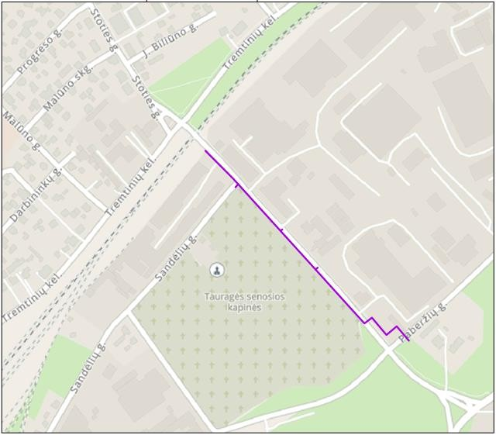
1 pav. Šilumos tiekimo tinklų nauja statyba (planuojama padėtis)

1 lentelė
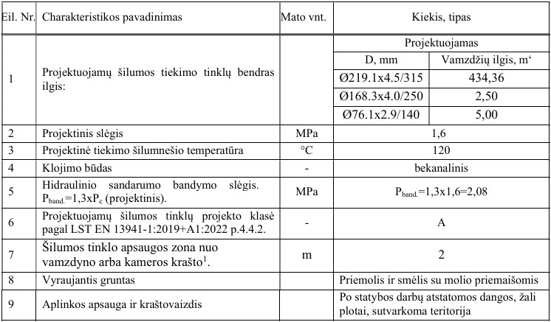

Pastabos: 1. Prisijungiama prie suprojektuoto bekanalinio tipo šilumos tiekimo tinklo ir šiluminėje kameroje TK-1, projektavimo taške „a“, įrengiama nauja atšaka su pilno pralaidumo uždarymo armatūra 2xDN200, prie kurios sukomplektuota drenavimo armatūra bei slėgio ir temperatūros matavimo įranga. Šiluminėje kameroje, šilumos tiekimo tinklų užžiedinimo atvadui įrengti, naudojami plieniniai tiesiasiūliai elektra suvirinti vamzdžiai, kurie izoliuojami akmens vatos kevalais su folija, vėliau PVC apsaugine danga. Tačiau prieš izoliavimą jie turi būti nušveisti ir padengti antikorozine danga.
- Jungiant vamzdyną draudžiama suvirinti vamzdžius su skirtingais išoriniais diametrais. Tam turi būti naudojami specialūs valcuoti perėjimai, kurie turi atitikti Techninėse specifikacijose keliamus reikalavimus plieniniams vamzdžiams. Vamzdynų aukštį prisijungimo taškuose "a" ir "b" tikslinti vietoje.
- Visi šilumos tiekimo tinklai statomi pramoniniu būdu izoliuotais vamzdžiais.

3. BENDRIEJI NURODYMAI

3.1.1. Vandens kokybė
Visi šilumos tiekimo sistemos komponentai turi būti parenkami pagal dominuojančio vandens kokybę. Vandens kokybės parametrų maksimalios reikšmės pateikti lentelėje:
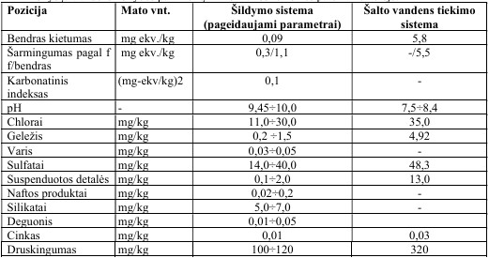
Pastaba: Momentais deguonies koncentracija gali būti ir žymiai didesnė.

3.1.2. Tiekimas ir paslaugos apima
- Pramoniniu būdu izoliuotų vamzdžių, alkūnių, uždaromosios armatūros bei kitų būtinų elementų pateikimą;
- Transportavimą iki statybos vietos Tauragėje, t.y. D. Poškos g., Vytauto g. bei Tremtinių kl. prieigų;
- Techninės dokumentacijos pateikimą, vadovaujantis pirkimo techninėmis specifikacijomis.

4. ŠILUMOS TIEKIMO SISTEMA

4.1 Techniniai reikalavimai vamzdynų medžiagoms

Nurodyti reikalavimai medžiagos turi būti suprantami kaip minimalūs reikalavimai. Pramoniniu būdu iš anksto neardomai izoliuotų vamzdžių sistema turi atitikti šiuos Lietuvos standartus ir normatyvinius dokumentus:
LST EN 253:2019+A1:2024 Centralizuoto šilumos tiekimo vamzdžiai. Neardomai izoliuoto vieno vamzdžio sistemos, skirtos bekanaliams karšto vandens tinklams. Gamyklinė vamzdžių sąranka iš įvadinio plieninio vamzdžio, poliuretaninės šiluminės izoliacijos ir polietileninio apvalkalo.
LST EN 448:2025 Centralizuoto šilumos tiekimo vamzdžiai. Neardomai izoliuoto vieno vamzdžio sistemos, skirtos bekanaliams karšto vandens tinklams. Gamyklinės jungiamųjų detalių sąrankos iš plieninių įvadinių vamzdžių, poliuretaninės šiluminės izoliacijos ir polietileninio apvalkalo.
LST EN 488-1:2025 Centralizuoto šilumos tiekimo vamzdžiai. Neardomai izoliuoto vieno vamzdžio sistemos, skirtos bekanaliams karšto vandens tinklams. Gamyklinės plieniniams įvadiniams vamzdžiams skirtos plieninių sklendžių sąrankos su poliuretanine šilumine izoliacija ir polietileniniu apvalkalu.
LST EN 489-1:2019 Centralizuoto šilumos tiekimo vamzdžiai. Neardomai izoliuotų vieno ir dviejų vamzdžių sistemos, skirtos požeminiams karšto vandens tinklams. 1 dalis.
LST EN 13941-1:2019+A1:2022 skirtų bekanaliams karšto vandens tinklams, projektavimas ir įrengimas. 1 dalis. Projektavimas.
LST EN 13941-2:2019+A1:2022 Centralizuoto šilumos tiekimo vamzdžiai. Izoliuotų sujungtų atskirų ir sudvejintų vamzdžių sistemų, skirtų bekanaliams karšto vandens tinklams, projektavimas ir įrengimas. 2 dalis. Įrengimas
LST EN 13480-3:2017 Metaliniai pramoniniai vamzdynai. 3 dalis. Projektavimas ir skaičiavimas.
LST EN 10216-2:2024 Besiūliai slėginiai plieniniai vamzdžiai. Techninės tiekimo sąlygos. 2 dalis. Nurodytų aukštatemperatūrių savybių nelegiruotojo ir legiruotojo plieno vamzdžiai.
LST EN 10217-2:2019 Suvirintieji plieniniai slėginiai vamzdžiai. Techninės tiekimo sąlygos. 2 dalis. Elektra suvirinti nelegiruotojo ir legiruotojo plieno vamzdžiai, turintys nurodytas savybes aukštoje temperatūroje.
LST EN 10217-5:2019 Suvirintieji plieniniai slėginiai vamzdžiai. Techninės tiekimo sąlygos. 5 dalis. Po fliusu suvirinti nelegiruotojo ir legiruotojo plieno vamzdžiai, turintys nurodytas savybes aukštoje temperatūroje
LST EN 14419:2019 Centralizuoto šilumos tiekimo vamzdžiai. Neardomai izoliuotų vieno ir dviejų vamzdžių sistemos, skirtos požeminiams karšto vandens tinklams. Stebėjimo sistema.
LST EN ISO 9606-1:2017 Suvirintojų kvalifikacijos tikrinimas. Lydomasis suvirinimas. 1 dalis. Plienai (ISO 9606-1:2012, įskaitant Cor.1:2012 ir Cor. 2:2013). LST EN 10204:2004/P:2005 Metalo gaminiai. Kontrolės dokumentų tipai.
LST EN ISO 4590:2016 Standieji akytieji plastikai. Atvirųjų ir uždarųjų akučių procentinės tūrio dalies nustatymas.
LST EN ISO-8501-1:2007 Plieninio pagrindo paruošimas prieš padengiant dažais ir su jais susijusiais produktais. Regimasis paviršiaus švarumo įvertinimas. 1 dalis. Nepadengtų plieninių pagrindų ir plieninių pagrindų, nuo kurių visiškai pašalinta ankstesnioji danga, surūdijimo ir paruošimo laipsniai (ISO 8501-1:2007).
LST ISO 5208:2017 Pramoninės sklendės. Slėginiai metalinių sklendžių bandymai (tapatus ISO 5208:2015).
Tiekėjas, perkančiajai organizacijai pareikalavus, turi pateikti gamintojo kokybės kontrolės sistemos aprašymą ir nepriklausomos testavimo įmonės atliktų periodinių bandymų sertifikatus.
Pramoniniu būdu iš anksto neardomai izoliuotų gaminių gamintojas turi nurodyti sekančius identifikavimo ženklus kiekvieno atskiro gaminio išorėje:
-gamintojo pavadinimas ir/arba ženklas;
-plieno vamzdžio skersmuo/storis ir plieno markė; -standarto identifikavimo numeris;
-papildomi duomenys, pvz alkūnės lenkimo kampas;
-pagaminimo metai ir savaitė (galimas spec. kodas).

4.1.1 Pramoniniu būdu izoliuoti vamzdžiai

Pramoniniu būdu neardomai izoliuoti vamzdžiai turi būti pagaminti iš plieninio vamzdžio, poliuretano putų izoliacijos kartu su neizoliuotais signaliniais variniais laidais ir išorinio polietileninio apvalkalo - turi atitikti LST EN 253:2019+A1:2024 standarto reikalavimus.
Medžiagos turi būti sujungtos kartu suformuodamos kietą vienetą atsparų kirpimui tarp plieninio vamzdžio ir išorinio apvalkalo min. 0,12 N/mm² ašine kryptimi.
Pramoniniu būdu izoliuotų centralizuoto šilumos tiekimo vamzdynų sistema turi būti surišta sistema, susidedanti iš pagrindinio plieninio vamzdžio ir su juo patikimai putų izoliacija surišto plastmasinio apvalkalo, suformuodami tvirtą vienetą. Poslinkiai plieno vamzdyje perduodami į apvalkalą per poliuretano putų izoliacijos sluoksnį.
Vamzdžio komplekto izoliacijos pūtiklis turi būti ciklopentanas. Neleidžiamas freono arba gryno CO2 naudojimas.
Normaliomis sąlygomis ir esant pastoviai šilumnešio temperatūrai 140°C vamzdžio komplekto tarnavimo ilgaamžiškumas turi būti ne mažiau 30 metų. Naujo ir sendinto 160°C temperatūroje mažiausiai 3600 val. vamzdžio komplekto atsparumas kirpimui ašine ir tangentine kryptimis turi atitikti LST EN 253:2019+A1:2024 reikalavimus, esant patikros temperatūrai 23°C ir 140°C.
Vamzdžiai turi būti pateikiami 6 m, 12 m arba 16 m ilgio, maksimali nuokrypa +15/-0 mm.
Visų vamzdžių galai turi turėti apsauginius gaubtus, vamzdžio paskirtis – termofikacinio vandens vamzdynas. Terpės šilumnešio pagrindiniai projektiniai parametrai (LST EN 139411:2019+A1:2022) temperatūra – 120˚C, slėgis – 1,6MPa.
Vamzdžio komplekto apvalkalo skersmens ir centrinės linijos nuokrypos turi atitikti LST EN 253:2019+A1:2024 reikalavimus.
Pramoniniu būdu izoliuotų vamzdynų plieno markė bei cheminė sudėtis yra P235GH pagal LST EN 10216-2:2024, LST EN 10217-2:2019 arba LST EN 10217-5:2019 standartą.
Plieniniai vamzdžiai gali būti besiūliai arba turi turėti spiralinę arba išilginę siūlę. Fasoninių dalių plienas turi būti tokios pačios arba geresnės kokybės. Plieninio vamzdžio skersmuo, sienutės storis turi atitikti LST EN 253:2019+A1:2024 reikalavimus. Kartu su plieniniais vamzdžiais turi būti pateikiami sertifikatai pagal LST EN 10204:2004/P:2005. Žymėjimas: vamzdžiai turi turėti sekančius gamyklinius identifikavimo ženklinimus kiekvieno atskiro vamzdžio išorėje, vamzdžio gale:
-plieno lydymo partijos Nr., arba vamzdžio Nr.;
-plieno markė;
-vamzdžio Ø ir S.
Hidraulinis slėgio bandymas turi būti atliekamas hidraulinis arba hidrostatinis bandymas. Vamzdžių galų nuožulos turi būti suformuojamos vadovaujantis LST EN 10216-2:2024 arba LST EN 10217-2:2019.

4.1.2 Poliuretano putų izoliacija (PUR)

Poliuretano putų izoliacija (PUR) turi atitikti LST EN 253:2019+A1:2024 reikalavimus. PUR izoliacija turi garantuoti, kad pakilus šilumnešio temperatūrai iki 130°C izoliacijos savybės nepasikeis.
Izoliuojami vamzdžiai poliuretano putomis. Užpylimo metu apvalkalas ir plieninis vamzdis turi būti tvirtai surišami. Gamybos technologija turi užtikrinti vienalytę izoliaciją visame vamzdžio ilgyje.
Rangovas kartu su plieniniais vamzdžiais turi pateikti naudojamos putų izoliacijos atitikties sertifikatus.
Pagrindinės charakteristikos:
-PUR tankio minimali reikšmė turi būti ne mažiau 60 kg/m³, bandant pagal LST EN 489-1:2019 reikalavimus;
-gniuždymo stiprumas adialine kryptimi turi būti mažiausiai 0,3 MPa, bandant pagal LST EN 253:2019+A1:2024 reikalavimus;
-mažiausiai 88% paviršiaus turi būti padengta nustatymo metu pagal LST EN ISO 4590:2016 Standieji akytieji plastikai. Atvirųjų ir uždarųjų akučių procentinės tūrio dalies nustatymas;
-poliuretano putų izoliacija, pakilus temperatūrai iki 120 °C izoliacijos savybės nepasikeis;
-PUR izoliacija turi būti vienalytė, vidutinis burbuliukų skersmuo mažiau kai 0,5 mm, uždarų burbuliukų mažiausia 88 %;
-šilumos laidumo koeficientas: maks. 0,027 W/mK, esant 50oC;
-fasoninės dalys pagal LST EN 448:2025, LST EN 488-1:2025, LST EN 489-1:2019.
Užsakovas (Statytojas) turi teisę patikrinti Rangovo patiektų naujų ir sumontuotų vamzdynų šiluminę varžą. Paaiškėjus, kad šiluminė varža atitinka techninių sąlygų reikalavimus, visas su tyrimais susijusias išlaidas apmoka Užsakovas. Jeigu Užsakovo išmatuota šiluminė varža ir šilumos nuostoliai yra didesni nei nurodyta techninėse sąlygose, Užsakovas turi teisę pareikalauti to pasėkoje garantinio vamzdynų laikotarpio bėgyje susidariusio šilumos nuostolių skirtumo bei tyrimų išlaidų padengimo.
Rangovas kartu su plieniniais vamzdžiais turi pateikti naudojamos putų izoliacijos atitikties sertifikatus. Šilumos nuostoliai turi neviršyti norminių pagal 2017 05 18 įsakymas Nr. 1-245 “ Įrenginių ir šilumos perdavimo tinklų šilumos izoliacijos įrengimo taisyklės” 4 priedo lentelė.

4.1.3 Polietileno (PE) apvalkalas

Polietileno (PE) apvalkalas turi atitikti LST EN 253:2019+A1:2024 reikalavimus. Papildomai reikalaujama, kad tarp polietileno (PE) apvalkalo ir poliuretano (PUR) izoliacijos būtų įrengtas integruotas difuzinis barjeras (pvz., aliuminio folijos sluoksnis arba ekvivalentas), mažinantis deguonies ir drėgmės difuziją per PE sluoksnį į PUR izoliaciją. Difuzinis barjeras turi būti ištisinis visame vamzdžio ilgyje ir užtikrinti ilgalaikį šilumos izoliacijos efektyvumą per visą projektinį eksploatacijos laikotarpį.
Gamintojas turi pateikti sertifikatą arba deklaraciją, patvirtinančią difuzinio barjero buvimą ir jo savybes. Rangovas kartu su plieniniais vamzdžiais turi pateikti (PE) atitikties sertifikatus, kartu su žaliava būtina naudoti tokį kiekį atitinkamų antioksidantų, kad būtų užtikrintas paruošimas ir galutinis panaudojimas. Gaminant vamzdžius, leidžiama naudoti atitinkamas gaminamos produkcijos vamzdžių medžiagas be priemaišų. Gali būti naudojama tik tokia vamzdžio medžiaga, kuri nesudaro žalingo poveikio sąlygų. Apvalkalas turi būti atsparus ir pagamintas iš polietileno, pasižymintis šiomis savybėmis:
-tankis: min. 945kg/m3;
-takumo riba: min. 19 N/mm2;
-optimaliam sukibimui su putų izoliacija užtikrinti polietileninio apvalkalo vidinis paviršius turi būti eroduojamas gamybos proceso metu.
PE apvalkalo vamzdžio gamintojas turi nurodyti sekančius identifikavimo ženklus kiekvieno atskiro apvalkalo vamzdžio išorėje:
-prieš padengimą apvalkalas turi būti pateikiamas reikiamų matmenų ir atitinkamo sienelės storio, vadovaujantis standartu LST EN 253:2019+A1:2024;
-tam, kad užtikrinti prikibimą prie izoliacinės medžiagos, apvalkalo paviršius turi būti šiurkštintas iš vidaus;
-gamintojas turi nurodyti PE apvalkalo lydalo takumo indeksą (MFR), kuris atskiriems vamzdžiams neturi skirtis daugiau kaip 0,5 g/10min., leistinas intervalas 0,2-1,4 g/10 min.;
-įbrėžto bandinio suirimo bandymo (NCLT) trukmė mažiausiai 300 val. iki PE apvalkalo
bandinio suirimo, esant 80 ˚C temperatūrai.

4.1.4 Pramoniniu būdu neardomai izoliuotos fasoninės dalys

Pramoniniu būdu neardomai izoliuotų vamzdynų jungtys turi atitikti LST EN 489-1:2019 reikalavimus. Pramoniniu būdu neardomai izoliuotų vamzdynų gamintojas turi pateikti nepriklausomos patikros institucijos atliktos jungčių patikros pagal LST EN 489-1:2019 reikalavimus sertifikatus.
Pramoniniu būdu neardomai izoliuotų fasoninių dalių apvalkalo suvirinimui pageidaujamas veidrodinis (“but welding”) suvirinimas. Draudžiamas suvirinimas karštu oru. Draudžiama siūlyti iš tiesių segmentų suvirintas plienines alkūnes.
Pramoniniu būdu neardomai izoliuotų vamzdynų gamintojas turi pateikti išsamias jungčių montažo instrukcijas. Pramoniniu būdu neardomai izoliuotų vamzdynų gamintojas turi gebėti pagaminti ir pateikti visus jungčių komponentus: trišakių jungtis, leidžiančias montuoti trišakius neperpjaunant magistralinio vamzdžio.
Izoliacijos storis bet kurioje izoliuotų fasoninių dalių vietoje negali būti mažiau nei 50% nominalaus izoliacijos storio.

4.1.5 Pramoniniu būdu neardomai izoliuotos sklendės

Pramoniniu būdu neardomai izoliuotos sklendės turi atitikti LST EN 488-1:2025 reikalavimus.
Kartu su pramoniniu būdu neardomai izoliuotomis sklendėmis Rangovas turi pateikti ir medžiagų atitikties sertifikatus.
Rutulinės sklendės turi būti pritaikytos darbinėms temperatūroms ne mažiau kaip 120°C, vandens slėgiui ne mažiau kaip 2,5MPa ir leistiniems ašiniams įtempimams 300 N/mm² (visi kriterijai vienu metu), turi būti tinkamos įrengimui šilumos tinkluose, t. y. medžiagos turi būti atsparios esamai vandens, naudojamo tinkluose, kokybei. Vandens kokybės duomenys pateikti p.
4.1.
Sklendžių rutulio medžiaga - nerūdijantis plienas ar geresnė, korpusas - paprasto plieno ar geresnis - korpuso plienas turi atitikti LST EN 488-1:2025 reikalavimus. Sklendės špindelio sandarinimas turi būti pakeičiamas nepažeidžiant izoliacijos. Sklendės turi būti pilno pralaidumo,
t.y. rutulio skylės skersmuo turi atitikti vamzdžio skersmeniui. Naudojamos sklendės ne mažesnio kaip 5 (A) klasės sandarumas.
Perkančiajai organizacijai pareikalavus, turi būti galimybė tiekti pramoniniu būdu neardomai izoliuotas sklendes su drenavimo ir/arba nuorinimo mazgais.

4.1.6 Pramoniniu būdu neardomai izoliuotų vamzdynų jungtys

Pramoniniu būdu neardomai izoliuotų vamzdynų jungtys turi atitikti LST EN 489-1:2019 reikalavimus. Kartu su pramoniniu būdu neardomai izoliuotomis vamzdynų jungtimis Rangovas turi pateikti ir medžiagų atitikties sertifikatus. Sujungimo medžiagos pristatomos supakuotos. Turi būti naudojami apkrovos perdavimo tipo sujungimai.
Pagrindiniai jungčių tipai:
-termiškai apspaudžiamos polietileno jungtys (PEX cross-linked);
-kontaktiniu būdu privirinamos polietileno jungtys (naudojamos įlietus įkaitinimo laidus).
Jungtys turi būti dvigubo sandarinimo su termiškai susitraukiančiu apvalkalu, kai vamzdyno sąlyginis skersmuo DN≤200.
Vamzdynų gamintojai turi pateikti sujungimo metodus, jų montažo instrukciją ir pagaminti bei pateikti visas jungiamąsias medžiagas.
Prieš užpildant poliuretano putomis movą, visų sujungimų sandarumo patikra reikia patikrinti
0,2 bar slėgiu, naudojant orą ir kitas tinkamas dujas, tikrinant oro tarpus tarp plieninio vamzdžio ir izoliuoto apvalkalo.
Poliuretano putų skysčiai susideda iš dviejų skystų komponentų, kurie juos sumaišius virsta efektyvia izoliacija su tokiomis pat izoliavimo ir atsparumo charakteristikomis, kaip ir visa vamzdyno izoliacija. Jie pristatomi normuotais atitinkamam sujungimų dydžiui pagal vamzdžio išorinį diametrą, reikalingo kiekio rinkiniais su ryškiais paženklinimais ant kiekvieno rinkinio pakuotės turi nurodyti kokio dydžio sujungimui rinkinys yra skirtas.
Būtina sudaryti galimybę efektyviai maišyti du skysčio komponentus uždaroje sistemoje taip, kad visas skysčių maišymo ir pylimo į sujungimus procesas būtų atliekamas išvengiant rizikos dėl kontakto su minėtomis medžiagomis. Jeigu jungtys bus užpildomos montažo metu paruošta PUR medžiaga, PUR užpildo ruošimas turi būti atliktas uždaroje ertmėje, be kontakto su aplinkos oru. Draudžiamas PUR užpildo ruošimas atviruose induose. Įsikirtimai į magistralę, atvadai, turi būti gamykliniai – pagaminti pramoniniu būdu.

4.2 PAGRINDINIAI TRASOS ELEMENTAI
4.2.1 Kompensatoriai (skirti panaudojimui šilumos tiekimo tinkluose)

Kompensatoriai turi turėti bendrą gaminio sertifikatą pagal LST EN 10204:2004/P:2005 su nuoroda į atskirus panaudotų medžiagų sertifikatus. Ant kompensatorių korpuso turi būti aiškiai išgraviruota informacija (patikimai pritvirtinta): skersmuo, kompensacinis ilgis, leistinas slėgis, leistina temperatūra, gamyklinis numeris, šilumos kameros numeris.
E-tipo vienkartinio veikimo kompensatorius skirtas ašiniam vamzdžio pailgėjimui absorbuoti, kai vamzdynas iš anksto įkaitinamas iki vidutinės darbinės temperatūros. Kompensatorius ”užfiksuojamas” jį suvirinant, jo maksimalaus pasislinkimo metu. Prieš terminį įveržimą, trinties jėgų stabilizavimui ir įtempimų išlyginimui vamzdžiai prieš juos užpilant smėliu, apvyniojami polietileno plėvele. Techniniai duomenys:
prijungiamo vamzdžio diametras Ø219.1x4.5/315; projektinis slėgis Pc=1,6MPa ir Pmax=2,5 MPa; projektinė tiekimo šilumnešio temperatūra Tc=120°C; trasos įgilinimas ~1,3÷1,75m‘;
vienkartinio kompensatoriaus ilgis nesuspaustoje būsenoje L= 0,255 m‘; vienkartinio kompensatoriaus maksimalus suspaudimo ilgis emax=0,12m‘. vienkartinio kompensatoriaus projektinis suspaudimo ilgis ep (kiekvienam E tipo
kompensatoriui nurodytas brėžiniuose bei medžiagų žiniaraštyje.

4.2.2 Sieninės įvorės

Praeinantys per sienas (g/b kanalus/pastato sienas) izoliuoti vamzdžiai užsandarinami sieninio įvado įvore. Ji gaminama iš ypatingai atsparios gumos, kuri gerai užsandarina sandūrą ir leidžia vamzdžiams laisvai judėti. Jeigu sienos storos arba galimos statmenos vamzdžio apkrovos, reikia naudoti keletą sieninio įvado įvorių.

4.2.3 Vamzdžio antgalis

Antgalis naudojamas vamzdžių užsandarinimui, kad į poliuretano izoliaciją nepatektų drėgmė. Antgalis naudojamas užbaigiant vamzdyną kamerose, kanaluose ir pastatuose.

4.2.4 Kompensaciniai dembliai Kompensaciniai dembliai - kompensacinės pagalvės, tai specialios apsaugos priemonės, naudojamos išorinių iš anksto izoliuotų šilumos tiekimo tinklų vamzdžių apvalkalui apsaugoti nuo mechaninių pažeidimų, temperatūrinių svyravimų ir deformacijų ties posūkio kampais bei atvadais. Jos užtikrina vamzdžių ilgaamžiškumą, sumažina remonto poreikį ir padeda išlaikyti vamzdynų izoliacijos vientisumą. Parenkamos ir montuojamos pagal vamzdynų gamintojo keliamus reikalavimus.

Techniniai duomenys:
Medžiaga: laminuotos polietileno putos.
Šilumos laidumas: λ50 ≤ 0,05 W/(m. K).
Galima deformacija: | iki 50%
Matmenys (storis x ilgis x plotis), mm | 40x1000x1000

Šilumos tiekimo tinklo III etapo užžiedinimo įrengimo, nuo Tremtinių kl. prieigų iki Pramonės g. ŠK TK-1, Tauragėje medžiagų kiekių lentelė:

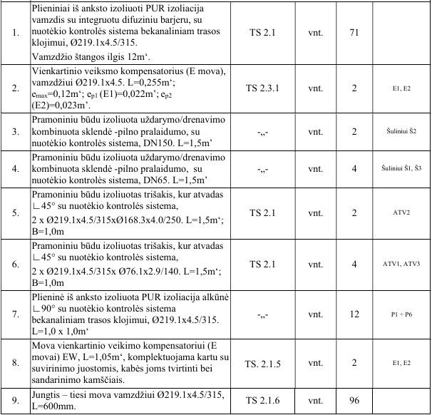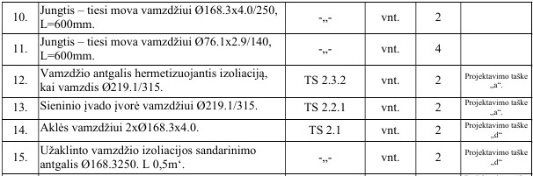

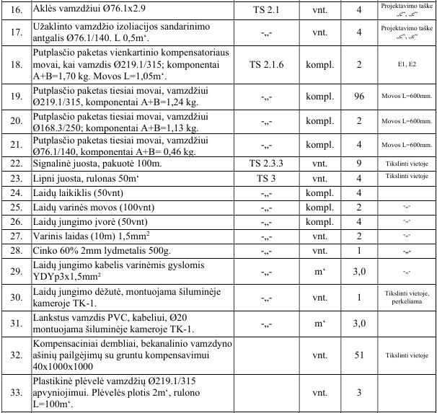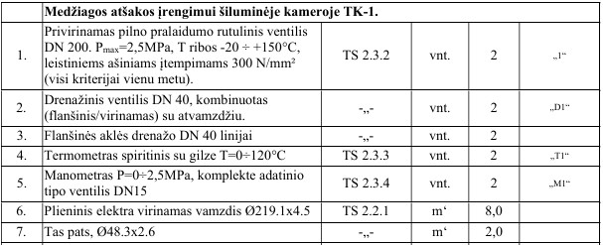

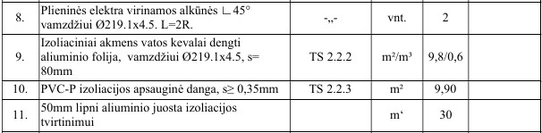

Parengė:

Suderinta:

